Министерство науки и высшего образования Российской Федерации
Лысьвенский филиал федерального государственного бюджетного
образовательного учреждения высшего образования
«Пермский национальный исследовательский политехнический университет»
Кафедра общенаучных дисциплин

Направление подготовки: 13.03.02 Электроэнергетика и электротехника
Профиль: Электропривод и автоматика
Доцент с и.о. зав кафедрой ОНД_____ Е.Н. Хаматнурова

« » июня 2019 г.

Выпускная квалификационная работа
на соискание академической степени бакалавра

На тему: «Определение алгоритма работы и программирование промышленного логического контроллера в составе стенда «Электрооборудование и автоматика центробежного насоса»»

Студент А.С. Лавыгин

Состав ВКР:
- Пояснительная записка на 42 страницах
- Графическая часть на 3 листах

Научный руководитель
Ст. преподаватель кафедры ОНД В.Г. Лопатин

Лысьва, 2019
Министерство науки и высшего образования Российской Федерации
Лысьвенский филиал федерального государственного бюджетного
образовательного учреждения высшего образования
«Пермский национальный исследовательский политехнический университет»
Кафедра общенаучных дисциплин

УТВЕРЖДАЮ
Доцент с и.о. зав кафедрой ОНД______ Е.Н. Хаматнурова
« 31 » октября 2019 г.
Протокол № 5/10

З А Д А Н И Е
на выполнение выпускной квалификационной работы студента

Фамилия, имя, отчество Лавыгин Александр Сергеевич
Группа АЭП-15-1пбЛФ
Начало выполнения работы 04 февраля 2019 года
Контрольные сроки просмотра работы кафедрой 19 июня 2019 года
Защита работы на заседании ГЭК 24 июня 2019 года

- Наименование работы: Проектирование панели управления лабораторного стенда «Управление электроприводами поточных линий» на основе логического контроллера компании ОВЕН.

- Описание объекта исследования; технологические требования к контролируемым параметрам; задачи и перспективы применения логических контроллеров. Сайты изготовителей электрооборудования для построения автоматизированной системы регулирования скорости электрических двигателей; учебная литература по автоматизированному электроприводу типовых производственных механизмов и технологических комплексов, проектированию и разработке электронных силовых устройств.

- Содержание пояснительной записки
а) основная часть (конструкторская, технологическая, исследовательская) Во введении должны быть отражены состояние и актуальность рассмотрения представляемой темы.
Необходимо:
- Выполнить анализ состояния изучаемого вопроса, его актуальность, включая научно-техническое обоснование, подчеркнуть значимость и ценность работы для теории и практики, в частности, для учебного заведения.
- Указать состояние разрабатываемой темы, к какой области науки и техники относится выполняемая работа.
- Представить описание, принцип и режимы работы объекта автоматизации; сформулировать цель и поставить задачи на разработку электропривода.
При написании введения необходимо увязать решение темы ВКР с общими научно-техническими задачами развития промышленности и науки.
Тщательно отобрать и логически увязать собранный материал, обратить внимание на логические переходы от одного раздела к другому. Конкретно рассмотреть:
1) Требования, предъявляемые к безопасности труда.
2) Обоснование перехода на регулируемый электропривод.
Объем до 5 страниц.

б) Первый раздел посвящается теоретической части ВКР, т.е. анализу проблемы, состоянию дел в избранной предметной области на основе анализа литературных источников, обоснованию принятых решений. В данный раздел включить:
- Анализ объекта, определение круга решаемых задач, связанных с регулированием технологических параметров (способы регулирования скорости вращения; используемое оборудование);
- Организация современной системы регулирования: управление, контроль параметров, поддержание безопасных условий работы оборудования;
- Современные способы управления (Структурная схема управления оборудованием);
- Функциональная схема системы регулирования;
- Устройства автоматики и регулирующие устройства, представленные на рынке;
- Пользовательские функции;
- Исполнительные устройства.
Объем от 15 до 30 страниц. В конце раздела должны быть сделаны краткие выводы.
в) Второй раздел. В данном разделе выполнить проект устройства регулирования скорости вращения, а именно:
- Построить алгоритм работы системы, описать основные функции и механизм их реализации;
- Разработка функциональной схемы программно-технического комплекса;
- Выбор компонентов: логический контроллер, силовые ключи, устройства задания и управления, приборы регистрации и контроля параметров, программное обеспечение.
- Особенности реализации;
- Полученные результаты сравнить с известными техническими решениями;
- Сделать выводы о проделанной работе.
В заключении должны быть сформулированы краткое изложение полученных результатов, соответствующие рассмотрению основных задач, поставленных в ВКР, указать связь с поставленными в работе задачами, значимость работы для теории и практики. Сформулировать перспективы дальнейших исследований, инновационный потенциал работы. Дать технико-экономическую оценку разработанного оборудования, указать преимущества по сравнению с аналогами. Основные результаты желательно проиллюстрировать численными значениями характеристик. Определить область возможного применения результатов работы и достигаемый при этом эффект, значимость проделанной работы для дальнейшего ее использования. Объем до 1,5 страниц.
- Перечень графического материала.
  - Структурная схема системы регулирования.
  - Функциональная схема системы регулирования;
  - Электрическая схема системы регулирования.
  - Электрическая схема системы управления регулируемым электроприводом.

- Основная литература
  - Белов М.П. Автоматизированный электропривод типовых производственных механизмов и технологических комплексов: Учебник для вузов / М.П. Белов, В.А. Новиков, Л.Н. Рассудов. – М.: Издательский центр «Академия», 2004. – 576 с.
  - Беспалов В.Я., Котеленец Н.Ф. Электрические машины. Учебное пособие. – М.: Академия, 2010.
  - Зиновьев Г.С. Силовая электроника: учебное пособие для бакалавров / Г.С. Зиновьев. – 6-е изд., исправл. И доп. – М.: Юрайт, 2014. – 667 с.: ил.
  - Инжиниринг электроприводов и систем автоматизации: учеб. пособие для студ. высш. учеб. заведений / [М.П. Белов, О.И. Зементов, А.Е. Козярук и др.]; под ред. В.А. Новикова, Л.М. Чернигова. – М.: Издательский центр «Академия», 2006. 368с.
  - Палагута К.А. Микроконтроллерное управление электроприводом: Учебное пособие. - М.: МГИУ, 2008. – 298 с.
  - Терехов В.М., Осипов О.И. Системы управления электроприводов. Учебник. М. Академия, 2005 г. 264 с.
  - Филлипс Ч., Харбор Р. Системы управления с обратной связью. – М.: Лаборатория Базовых Знаний, 2001 – 616 с.: ил.
  - Электротехнический справочник: В 4 т. /Под общ. ред. профессоров МЭИ В.Г.Герасимова и др. – 8-е изд., испр. и доп. – М.: Издательство МЭИ, 1998, 2002.
  - Энергосберегающий асинхронный электропривод: Учеб. пособие для студ. высш. учеб. заведений / И.Я. Браславский, З.Ш. Ишматов, В.Н. Поляков; Под ред. И.Я. Браславского. – М.: Издательский центр «Академия», 2004 – 256 с.
  - Компоненты автоматизации ОВЕН: каталог продукции фирмы ОВЕН. – М.: Овен, 2010, 2017. - 384 с.
  - Лыков, А.Н. Автоматизация технологических процессов и производств: учеб. пособие / А.Н. Лыков. – Пермь: Изд-во Перм. гос. техн. ун-та, 2008. – 423 с.
  - Медведев А.Е. Разработка АСУ технологическими стендами лаборатории АПП на базе SCADA-системы DataRate: учебное электронное издание: ГУ КузГТУ. - Кемерово, 2010. - 155 с.
  - SCADA-система DataRate: электронная копия на диске CD-R. -0020М.: Круг 2000, 2010. - 156 с.
  - Медведев А.Е. Микропроцессорная система управления насосным агрегатом. учебное электронное издание: ГУ КузГТУ. - Кемерово, 2010. - 22 с.
  - Медведев А.Е. САУ погружным насосом. Учебное электронное издание: ГУ КузГТУ. - Кемерово, 2010. - 15 с.
  - https://www.owen.ru.

Руководитель выпускной квалификационной работы студента
Ст. преподаватель кафедры ОНД В.Г. Лопатин
( должность) (подпись руководителя)

Задание получил ______________________________________________ А.С. Лавыгин

Примечание. Кроме задания, научный руководитель должен выдать график работы над ВКР на весь период работы (с указанием сроков выполнения и трудоемкости отдельных работ)
КАЛЕНДАРНЫЙ ГРАФИК ВЫПОЛНЕНИЯ
ВЫПУСКНОЙ КВАЛИФИКАЦИОННОЙ РАБОТЫ БАКАЛАВРА

№ п/п | Содержание разделов | Срок выполнения |  | Трудоемкость в % | Подпись научного руководителя
№ п/п | Содержание разделов | начало | конец | Трудоемкость в %
 | Введение | 04.02.2019 | 23.03.2019 | 5 %
1. | Общая часть | 23.03.2019 | 27.04.2019 | 15 %
1.1. | Анализ состояния изучаемого вопроса, включая научно-техническое обоснование | 23.03.2019 | 31.03.2019 | 5 %
1.2. | Анализ проблематики изучения аппаратного обеспечения и средств программирования логического контроллера | 31.03.2019 | 14.04.2019 | 10 %
2. | Проектирование стенда | 14.04.2019 | 22.06.2019 | 80 %
2.1. | Постановка задачи и выработка требований к проектируемому стенду | 14.04.2019 | 20.04.2019 | 7%
2.2. | Выбор оборудования | 19.04.2019 | 23.04.2019 | 5%
2.3 | Разработка технической документации | 23.04.2019 | 26.04.2019 | 20%
2.4. | Разработка структурной и принципиальной схем | 26.04.2019 | 30.04.2019 | 20 %
2.5. | Разработка и реализация алгоритма управления | 01.05.2019 | 13.06.2019 | 20 %
 | Заключение | 12.06.2019 | 13.06.2019 | 5 %
 | Список использованных источников | 13.06.2019 | 14.06.2019 | 3 %
 | Итого | 14.06.2019 | 15.06.2019 | 100 %
 | Компоновка ВКР | 14.06.2019 | 15.06.2019
 | Представление ВКР на проверку и отзыв научному руководителю | 16.06.2019 | 16.06.2019
 | Представление ВКР на проверку заведующему кафедрой | 19.06.2019 | 19.06.2019
 | Защита ВКР на заседании ГАК |  | 24.06.2019

ПРИМЕЧАНИЕ. Развернутый календарный график выполнения ВКР выдает научный руководитель согласованно с кафедрой, утверждающей тему. Заполняется руководителем поэтапно.

Научный руководитель
Ст. преподаватель кафедры ОНД В.Г. Лопатин

«______» ___________________ 2019 г.

РЕФЕРАТ
В данной аттестационной работе описана разработка алгоритма управления и программирование промышленного логического контроллера ОВЕН ПЛК150 в составе лабораторного стенда «Управление электроприводами поточных линий». А в частности работа промышленного логического контроллера ОВЕН ПЛК150. Рассказано про алгоритмы и программирование устройства, принцип функционирования работы контроллера и схемы подключения при выборе разных режимов работы.

СОДЕРЖАНИЕ

ВВЕДЕНИЕ 5
1 РАЗРАБОТКА СХЕМ И АЛГОРИТМОВ УПРАВЛЕНИЯ, РЕЖИМОВ ПОТОЧНЫХ ЛИНИЙ. 8
1.1 Логика режима работы «Загрузка» 8
2 ТЕХНОЛОГИЧЕСКИЙ ПРОЦЕСС УПРАВЛЕНИЯ ПОТОЧНЫМИ ЛИНИЯМИ. 17
2.1 Назначение поточной линии, технологические процессы. 17
2.2 Контроль параметров поточной линии 18
3 СОСТАВ ЛАБОРАТОРНОГО СТЕНДА 21
3.1 Контроллер ОВЕН ПЛК150 21
3.2 Основные функциональные возможности панели оператора ОВЕН СП270 22
3.3 МДВВ модуль дискретного ввода/вывода 22
3.4 АС3-М преобразователь интерфейсов RS-232 <-> RS-485 с гальванической изоляцией 23
3.5 ОВЕН БСФ-Д3-1,2 –корпус Д3, 54х90х58 мм, максимальный ток нагрузки 1,2 А. 25
ЗАКЛЮЧЕНИЕ 26
СПИСОК ИСПОЛЬЗОВАННЫХ ИСТОЧНИКОВ 27
ПРИЛОЖЕНИЕ А ЛАБОРАТОРНЫЕ РАБОТЫ 28
ПРИЛОЖЕНИЕ Б ПРОВЕРКА УНИКАЛЬНОСТИ ТЕКСТА 42

СОКРАЩЕНИЯ
ПЛК-Промышленный логический контроллер.
САУ-У-Система автоматического управления универсальная.
IEC 61131-Международный стандарт.
АСУ-Автоматизированная система управления.
ЦП-Центральный процессор.
ПЗУ - Постоянно запоминающее устройство.
ОП - Оперативная память.
ПО - Программное обеспечение.
ОУ1 - Температура
ОУ2 - Влажность
ВО 1 - Датчик температуры
В02 - Датчик влажности
СО - Контроллер управления
У О - Пусковые аппараты
ПО - Транспортеры, нория, перекидной клапан и заслонки

ВВЕДЕНИЕ
Программируемые логические контроллеры (ПЛК\PLC) считаются основой автоматизации технических процессов. Внедрение технологий автоматизации, созданных на ПЛК, значимо улучшают реализацию планов и дают возможность значительно увеличить рабоспособность стандартного производства и технических процессов, основываясь на международном стандарте IEC 61131. Использование ПЛК в возможных системах управления дает возможность создавать и совершенствовать проекты автоматизации открытых и закрытых типов, способных внедрять разновидности компонентов комплексов технических и программного обеспечения на основании единого стандарта. Составляющая пакетов программ считается наиболее приспосабливаемым инструментом автоматизации, позволяющим совершенствовать и оптимизировать алгоритмы управления без изменения самой конструкции. Место разработки LSC может реализовать возможность программирования на различных языках программирования: функциональных блоков и диаграмм (FBD, FunctionBlockDiagram) и релейно-контактных схем (LD, LadderDiagram). Исследование базы технологии разработки программ, систем управления и регулирования работает только в комплексе согласно техническим и методическим рекомендациям разработчиков программного обеспечения LSC. Совокупность LSC содержит замену и иных создателей данных систем автоматизации, собственно, что дает возможность исследовать основы, методы и технологии программирования универсальными и приспосабливающимися, позволяющие осваивать больше универсальные и высокопроизводительные системы, во всех сферах производства и мониторинга, в том числе в электроэнергетике.
Актуальность. Автоматизация производства в современном мире позволяет сильно уменьшать затраты на создание всевозможных товаров. В особенности необходимым данная автоматизация делается при сильном экономическом упадке (кризисе), при этом не многие могут себя позволить выбирать именно данную продукцию, так как ресурсов у покупателей в виде данного обстоятельства не достаточно.
В данное время без ПЛК не обходится не одно производство и все потому что они нужны как для автоматизации каких либо отдельных процессов так и для работы какого-либо комплекса в целом. Подобрать ПЛК для определенного вида работ не очень сложно, так как спектр их выбора очень велик и они могут выполнять и решать множество различных задач. Для этого у них есть разные настройки которые позволяют настроить ПЛК для абсолютно любой представленной при помощи их работе. Заказчики все равно продолжают просить производителей выпускать все больше и больше ПЛК разной направленности. Ведь именно их разнообразие и даст толчок к полной автоматизации процессов и производств. И в дальнейшем полному переходу на ПЛК.
В системах с определенными задачами ПЛК решает именно выбранную проблему, и тем самым он дает возможность решать не одну а сразу несколько поставленных ему задач.
Объект: разработка алгоритма работы и программирования стенда с использованием поточных линий загрузки бункеров и контроллера ПЛК-150.
Предмет: стенд с использованием поточных линий и контроллера ПЛК-150.
Цель: целью дипломного проекта является разработка алгоритма работы и программирование промышленного логического контроллера в составе стенда с использованием поточных линий загрузки бункеров и контроллера ПЛК-150.
Задачи:
- Ознакомление с процессом и технологией поточных линий загрузки бункеров.
- Анализ доступной литературы по стенду автоматизированных систем управления электроприводами поточных линий и контроллера ПЛК-150.
- Осуществить выбор элементов для лабораторного стенда
- Разработка методических указаний
Новизна практическая значимость методы
Прибор ПЛК-150 предназначен для создания систем автоматизации технологических процессов – это поточная линия загрузки бункеров, а так же связанных с технологическим оборудованием в энергетике, на транспорте, в т.ч. железнодорожном, в различных областях промышленности, жилищно-коммунального и сельского хозяйства и т.п. Функционирование систем, в которых применяется прибор, может осуществляться как в автоматическом режиме по одному из встроенных в прибор алгоритмов, так и в ручном – по командам пользователя. Прибор работает с различными видами зерновыми культурами и обеспечивает выполнение следующих функций: контроль значений уровня загрузки в бункере, так же может открывать как первый так и второй бункер в зависимости от заполнения или технологических требований.

1 РАЗРАБОТКА СХЕМ И АЛГОРИТМОВ УПРАВЛЕНИЯ, РЕЖИМОВ ПОТОЧНЫХ ЛИНИЙ.
Один из режимов, который нужно рассмотреть это режим «Загрузка». В данном режиме «Загрузки» зерно грузится машинами в специальную яму, затем по нории сквозь перекидной клапан направляется на верхний транспортер и проходит через верхние заслонки направляется в секции для хранения зерна. В автоматизации представленного режима нет надобности, так как пуск режима обусловлен пребыванием оператора (человека) при пердставленном режиме. Но для упрощения работы в этом режиме разрабатывается удаленное управление с помощью контроллера ПЛК150. И еще предусмотрены элименты автоматического управления для верхних заслонок бункеров.
При включении режима «Загрузка» следует, включение нории, транспортера, отпирание верхних заслонок и запирание нижних, переход перекидного клапана в заданное программой положение. При составлении таблицы логики для режима «Загрузка» логическая «1» показывает, что электрооборудование включено, а логический «0» соответственно выключено.

1.1 Логика режима работы «Загрузка»
Таблица 1
 | Нижний  тонспартер | Верхний  тронспартер | 1-е положение  перекидного  клапана | 2-е положение  перекидного  клапана | Открывание верхних заслонок | Закрывание нижних заслонок | Нория
«Загрузка» | 0 | 1 | 1 | 0 | 1 | 0 | 1

По таблице 1 видно, что при поступлении команды подключение представленного режима, подается и управляющий сигнал на включения соответственной автоматики. Кроме подключения представленного оснащения нужно так же контролировать входные сигналы, такие сигналы как состояние заслонок и перекидного клапана. Невозможно не предусмотреть возникновение ситуаций которые противоречат заданному алгоритму работы1. Подключение режима «Загрузка», когда все верхние заслонки закрыты; 2. Процесс загрузки зерна в зернохранилище, когда не закрыты нижние заслонки; 3. Неправильное положения перекидного клапана.
Смотря на необходимые требования изготавливаем блакировки самой системы от неправильных алгоритмов работы. Создаем принципиальную схему на релейноконтактной логике, после этого синтезируем данную схему и следовательно получаем нужный нам алгоритм управления при помощи логических элиментов. Релейная логика производится на основе релейных контактов. На данный момент есть два главных вида контактов: 1. Замкнутые контакты, которые включают в себя состояние логической 1; 2. Разомкнутые контакты, которые представлены в виде логического 0.
При постройке принципиальной схемы, нужно помнить что режим «загрузка» должен включаться, когда все заслонки находящиеся внизу должны быть закрыты. Этот режим предусматривает наличие хотя бы одной из пяти открытых верхних заслонок. Последнее требование пуска - это расположение перекидного клапана. Тогда открытое положение одной из пяти верхних заслонок показывает нам то, что 4 секции в этом процессе уже загружены.
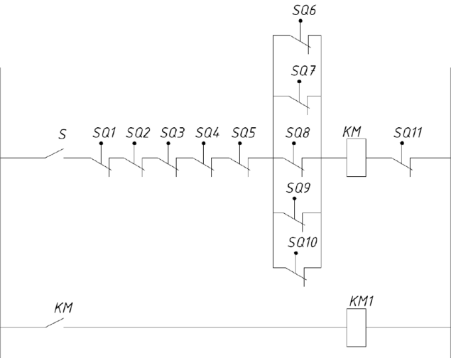
Рисунок 1. Принципиальная схема управления режимом «Загрузка»
Из принципиальной схемы (рисунок 1) видно, что контакты S, SQ1-SQ5, SQ11 и SQ8 подключены последовательно, а контакты SQ6 - SQ10 параллельно. Запускать систему можно только тогда когда на катушку КМ подастся напряжение. Запуск системы можно выполнить с помощью контакта S, который может быть обычной кнопкой с зафиксированным положением в аппаратном обеспечении. Контакты SQ1-SQ5 - это контакты концевых переключателей нижних заслонок в положении «Закрыто». Контакты SQ6-SQ10- это контакты концевых переключателей верхних заслонок в режиме «Открыто». Контакт SQ11 - контакт перекидного клапана в нужном положении. Катушка КМ1 - это катушка реле которая запускает технологический процесс и оборудование изображена как пример.
Производим преобразование релейно-контактной схемы в логические операции. Последовательное включение контактов – это логическая операция умножения («И»). Параллельное включение контактов – это логическая операция сложения («ИЛИ»). Контакты которые замкнуты означают инверсию («НЕ»).
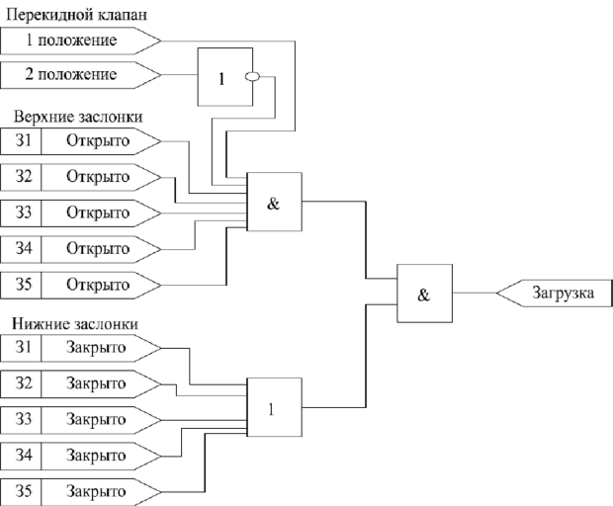
Рисунок 2. Логическая схема запуска режима «Загрузка»
При преобразовании релейно-контактной схемы в логическую переменные S, SQ1-SQ5 и SQ11 увязываем через операцию умножения. Переменные SQ6-SQ10 преобразовываем через операцию сложение и оба уравнения увязываем через умножение. В следствии чего получаем уравнение.
После этого преобразовываем полученное уравнение в логическую схему. На рисунке 2 представлена конечная логическая схема запуска режима «Загрузка».
После составления алгоритма работы режима преступаем к написанию программы управления в среде Codesys. Для написания программы применяем язык программирования SFC. При написании программ берем уже разработанные элементы.
Второй режим управления - это режим «Выгрузка». В режиме «Выгрузка» зерно проходит путь: Секции зернохранилища - Нижние заслонки - Нижний транспортер - Нория - Перекидной клапан - Кузов машины. При приходе сигнала на включение выбранного режима, приходят сигналы на включение нижнего транспортера, нории, а также на открывание нижних заслонок и перевод перекидного клапана во второе положение. Комплексная автоматизация выбранного режима также не нужна. Само управление протекает под контролем диспетчера. Выгрузка зерна и пересыпка его на нижний транспортер объясняется открытыми нижними заслонками. Следовательно блокировка выбранного режима возможна только при условии закрытых нижних заслонках.
Составляем таблицу логики для выбранного режима «Выгрузка». При составлении логики знаем что логическая «1» - это включенное состояние электрооборудования, а логический «О» выключенное соответственно.
Таблица 2. Логика режима работы «Выгрузка»
 | Нижний  тонспартер | Верхний  тронспартер | 1-е положение  перекидного  клапана | 2-е положение  перекидного  клапана | Открывание верхних заслонок | Закрывание нижних заслонок | Нория
«Выгрузка» | 1 | 0 | 0 | 1 | 1 | 0 | 1

Преобразовываем принципиальную схему пуска режима, а после этого приводим ее в логическую схему. Для блокировки пуска режима главным фактором будет является открытое положение нижних заслонок, и положение «2» перекидного клапана. При постройке схемы используем последовательное включение контактов. На рисунке 3 предоставлена принципиальная схема режима. Контакт S - это контакт запуска, который в аппаратам представлен как кнопка с фиксацией контактов. Контакты SQ1-5 - контакты концевых переключателей нижних заслонок в положении «Открыто». Контакт SQ11 - контакт перекидного клапана в положении «2».
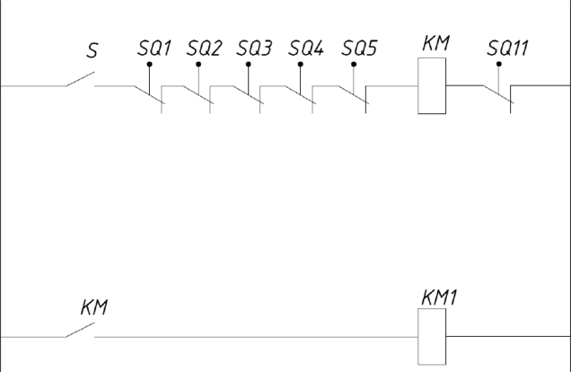
Рисунок 3. Принципиальная схема управления режимом «Выгрузка»
Из схемы видно, что выбранные переменные связаны через операции логического умножения. После преобразовании принципиальной схемы получается уравнение.
$$KM=S*\overline{SQ}1*\overline{SQ}3*\overline{SQ}2*\overline{SQ}4*\overline{SQ}5*\overline{SQ}11$$
Полученное уравнение преобразовываем в логическую схему. На рисунке 3показана конечная логическая схема пуска режима «Выгрузка».
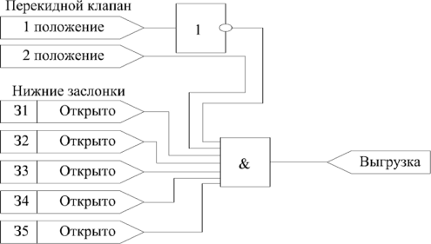
Рисунок 4 Логическая схема запуска режима «Выгрузка»
После определения алгоритма работы режима переходим к написанию программы управления в среде Codesys. Для написания программы также используем язык программирования SFC. При написании программы используем уже разработанные элементы.
Третий режим - это режим «Перемешивание». В режиме «Перемешивание» зерно двигается по замкнутому контуру. Как написано ранее, пуск выбранного режима производится сигналов которые подходят от датчиков контроля влажности и температуры зерна. Режим «Перемешивание» предпологает полную автоматизацию запуска и остановки. Запуск и остановка режима производится только при достижении номинальной температуры и влажности выбранных пороговых значений. Данное управление будет выполнятся по замкнутому кругу.
Разрабатываем структурную схему управления выбранного режима. Берем объекты управления (ОУ1 и ОУ2), этими объектами являются температура и влажность. На выбранные объекты воздействуют возмущения. Для контроля параметров используются воспринимающие органы (В01 и В02). Для сравнивания параметров и их отклонения от нормы предусмотрен сравнивающий орган или сумматор (СО). На сравнивающий орган подется задающие воздействие. Для самого запуска нужно чтобы были включены в работу исполнительные органы (ПО) и усилительные органы (УО).
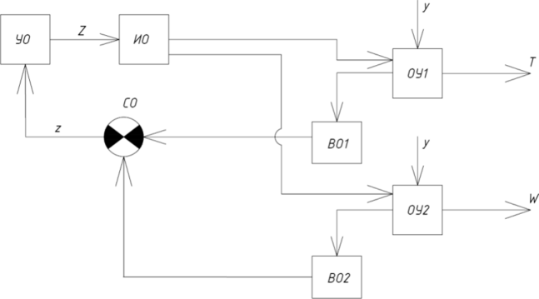
Рисунок 5. Структурная схема режима перемешивания
Расшифровка обозначений:
ОУ1 - Температура
ОУ2 - Влажность
ВО 1 - Датчик температуры
В02 - Датчик влажности
СО - Контроллер управления
У О - Пусковые аппараты
ПО - Транспортеры, нория, перекидной клапан и заслонки

На третьем рисунке предоставлена структурная схема управления режимом «перемешивание». Два объекта имеют параметры температуры и влажности которые сохраняются в заданном значении. На выбранные объекты управления действует возмущение У, это возмущение отклоняет некие параметры от нужных или требуемых пределов. Действующее значение параметров снимается воспринимающими органами В01 и В02, которые в аппаратном обеспечении являются датчиками температуры и влажности с аналоговыми выходными сигналами 4-20мА. В01 и В02 являются первичными преобразователями, сигналы которых не пригодны для визуального восприятия человеком. Сигналы с В01 и В02 поступают на сравнивающий орган СО, который определяет отклонение параметров от заданного диапазона. После определения отклонения СО выдает сигнал z на усилительные органы, которые усиливают сигнал z до Z. Сигнал Z поступает на исполнительные органы ПО, которые воздействуют на объекты управления ОУ1 и ОУ2.
При режиме «Перемешивание» управление происходит всеми исполнительными приборами зернохранилища. Отмечаем, что перекидной клапан должен находиться в режиме «1».

2 ТЕХНОЛОГИЧЕСКИЙ ПРОЦЕСС УПРАВЛЕНИЯ ПОТОЧНЫМИ ЛИНИЯМИ.
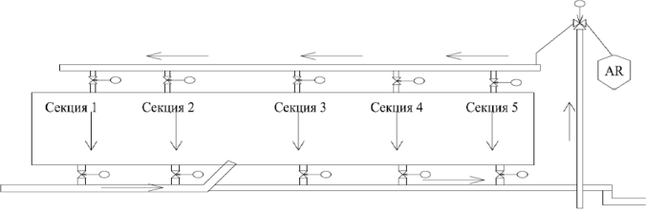
Рисунок 6 Технологическая схема перемешивания зерна
На рисунке 6 показана технологическая схема прохождения зерновых потоков по транспортерам зернохранилища. Стрелками показан путь прохождения зерновых масс. Как показано на рисунке зерно проходит по замкнутому пути.

2.1 Назначение поточной линии, технологические процессы.
Обработка зерна состоит из большого количества операций, после которых выходит по зерно нужного качества, консистенции и свойств. При технологии обработки выполняется большое количество операций таких как, взвешивание исходного материала, разгрузка автомашин, предварительная очистка, вентилирование, временное хранение, сушка, изначальная и вторичная очистки, сортирование.
В поточной технологии, перечисленные выше операции производятся поочередно за один раз. При этих операциях используют машины и средства механизации, которые включаются в поточные линии предприятий.
В очистительное отделение производительностью 25т/ч состоит из: машины первичной очистки, два триерных блока, две нории, бункера отходов, фуража и чистого зерна, комплект зернопроводов с перекидными клапанами.
Технологический процесс обработки зерна устроен в следующим образом. Зерно поступающее от комбайнов, прергружают из машин в бункер-дозатор. После этого зерно по транспортеру и нории отправляется в машину первой очистки, сначала открыв заслонку в транпартере и выставив перекидной клапан в нужное положения для этого процесса. При предварительной чистке зерно очищается от больших и очень мелких частиц путем вентилирования и просеивания. Ненужные примеси пересыпаются в бункер для отходов, а очищенное зерно в последующее очищение или в бункера временного хранения или на склады закрытого типа Зерно, которое поступает в очистительное отделение, поначалу перерабатывается на машине первичной очистки, которая включает в очистку зерна от легких и тяжелых и более мелких примесей, а после этого сразу на двух параллельно работающих триерных блоках, выделяются остальные ненужные примеси. По заверению данных процессов готовое зерно пересыпается в бункер долгого хранения, а отходя оставшиеся после обработки и очистки ссыпаются в бункер для отходов.

2.2 Контроль параметров поточной линии
В поточной линии нужно вести контроль за следующими параметрами: это за влажностью и чистотой культур, проверять уровень зерна в сушилках и завальных ямах, контролировать так же и объем погрузки машины предварительной очистки, а так же и объем продукции в машинах долговременного хранения, относительную влажность воздуха, подаваемого в бункера активного вентилирования и влажность зерна в этих бункерах; влажность поступающего и выходящего из сушилки зерна; температуру теплоносителя и зерна в сушилке; наличие факела в топочном блоке сушилки; объем загрузки машины вторичной очистки и чистоту выходящего из нее зерна; температуру зерна в хранилище.
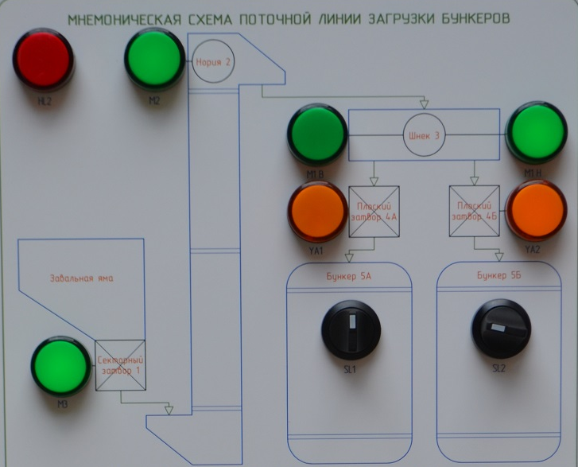
Рисунок - 7 Мнемоническая схема поточной линии загрузки

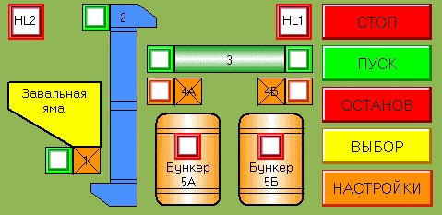
Рисунок - 8 Мнемоническая схема поточной линии загрузки

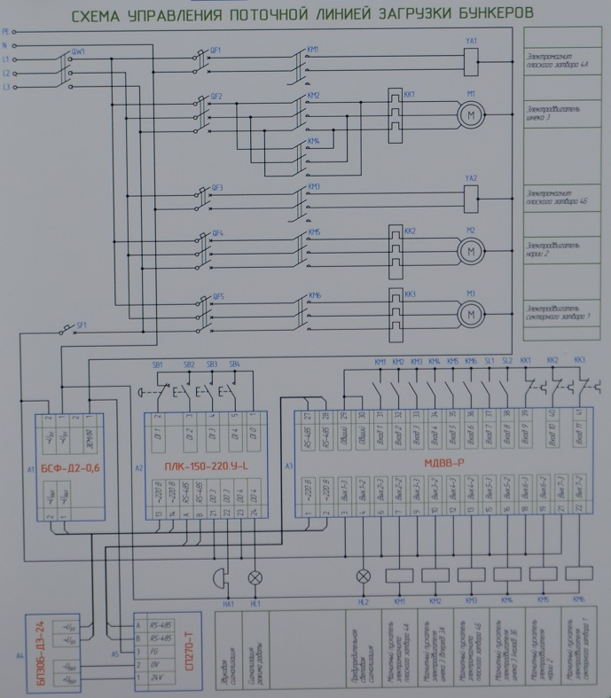
Рисунок - 9 Электрическая схема

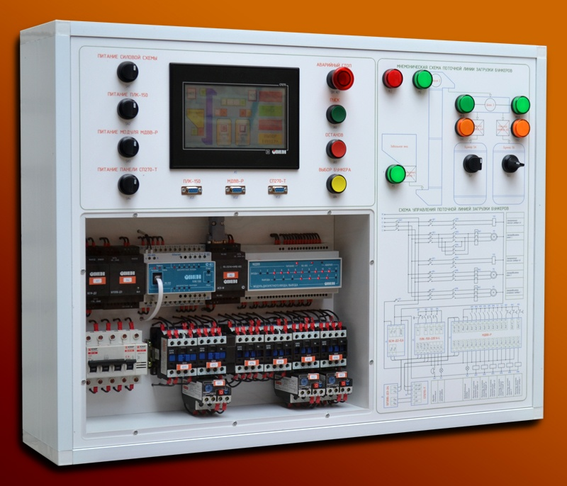
Рисунок - 10 Лабораторный стенд

3 СОСТАВ ЛАБОРАТОРНОГО СТЕНДА

3.1 Контроллер ОВЕН ПЛК150
Предназначен для создания систем управления малыми и средними объектами, а так же для построения систем диспетчеризации. В стенде ПЛК – 150 используется для автоматизации технического процесса загрузки бункеров.
В контроллере ОВЕН ПЛК 150, есть такие особенности как:
- Компактный DIN-реечный корпус.
- Дискретные и аналоговые входы/выходы на борту.
- Наличие последовательных портов (RS-485, RS-232) и Ethernet.
- Расширение количества точек ввода/вывода осуществляется путем подключения внешних модулей ввода/вывода по любому из встроенных интерфейсов.

3.2 Основные функциональные возможности панели оператора ОВЕН СП270
- Графический дисплей с диагональю 7 дюймов и разрешением 480x234 пикселя
- Количество цветов – 256, тип дисплея – TFT
- Сенсорное управление экраном
- Два независимых порта RS-232 И RS-485 для связи с внешними устройствами
- Поддержка распространенных протоколов обмена Modbus RTU, Modbus ASCII
- Возможность работы одновременно в двух режимах Master и Slave
- Питание от источника напряжения 24 В
- Бесплатная программа «Конфигуратор СП200»

3.3 МДВВ модуль дискретного ввода/вывода
Сам модуль имеет 8 дискретных выходов и еще имеет 12 дискретных входов. На любой из дискретных входов возможно подключение нужного датчика. При их подключении подаются сигналы на МДВВ от контактов реле, датчиков и других устройств которые на входе будут получать нужный сигнал. Каждый из выбранных нами входов могут работать как счетчик импульсов при максимальной частоте до 1 кГц. Данные считанные датчиками сохраняются в память данных прибора и даже при выключении самого прибора. Функция сохранения можно отключить по просьбе покупателя. Данные модуль совместим почти со всеми датчиками которые обеспечивают контроль следующих параметров: состояние двигателя, число импульсов по данным поступающих от счетчиков и расчет готовой продукции пройденной по конвейеру.
МДВВ пользуется в разных промышленных и коммунального хозяйства вместе с персональным компьютером или программируемым логическим контроллером. У данного модуля имеются ряд входов и выходов за счет которых он может выполнять не одну какую-то функцию, а сразу несколько подряд. Сам модуль вместе с ПЛК может решать такие задачи как: сбор данных с разных датчиков, к примеру сбор данных и управление исполнительными механизмами; подсчет продукции и управление конвейером; ручное и автоматическое управление оборудованием (насосы, задвижки, клапаны, вентиляторы и т.п.).
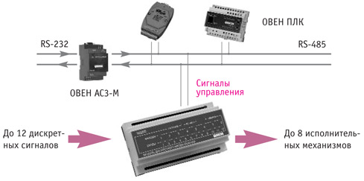
Рисунок - 11 Модуль дискретного ввода/вывода
Основные функции
- Поддержка распространенных протоколов Modbus (ASCII, RTU), DCON, ОВЕН
- Бесплатная программа «КОНФИГУРАТОР МДВВ»:
  - конфигурирование прибора на ПК;
  - регистрация состояния дискретных входов и выходных элементов (скважности ШИМ)
- Помехоустойчивость благодаря:
  - встроенному импульсному источнику питания 90...264 В 47...63 Гц;
  - гальванической развязке в цепях выходов, питания и интерфейса RS-485;
  - применению защитных элементов в цепях дискретных входов

3.4 АС3-М преобразователь интерфейсов RS-232 <-> RS-485 с гальванической изоляцией
Преобразователь предназначен для взаимного электрического преобразования сигналов интерфейсов RS-232 и RS-485, обеспечивает гальваническую изоляцию входов между собой и от питающей сети. Преобразователь автоматически определяет направление передачи данных, что позволяет исключить необходимость в дополнительном аппаратном управлении обменом данными по линии RTS и значительно снизить временные интервалы (тайм-ауты) между кадрами данных. При этом в качестве ведущего (мастера) может выступать устройство как с интерфейсом RS-232, так и с интерфейсом RS-485. Преобразователь поддерживает любые протоколы данных, физическая реализация которых основана на интерфейсах RS-232 и RS-485. Преобразователь позволяет подключать к промышленной информационной сети RS-485 устройство с интерфейсом RS-232, такое как персональный компьютер, считыватель штрихкодов, электронные весы и т. д.
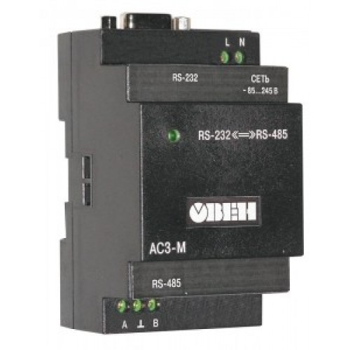
Рисунок - 12 Модуль дискретного ввода/вывода
Основные функции
- Взаимное преобразование сигналов интерфейсов RS-485 и RS-232
- Автоматическое определение направления передачи данных
- Гальваническая изоляция входов между собой и от питающей сети
- Напряжение питания =24 В или ~230 В
- Встроенные согласующие резисторы

3.5 ОВЕН БСФ-Д3-1,2 –корпус Д3, 54х90х58 мм, максимальный ток нагрузки 1,2 А.
Основные функции
- Защита электрооборудования от действия помех, проникающих из сети
- Защита сети от эмиссии помех подключенного работающего электрооборудования
- Ослабление импульсных помех
- Подавление высокочастотных помех

ЗАКЛЮЧЕНИЕ
В своей работе я ставил такие задачи как создание учебного стенда для изучения автоматики поточных линий, разработка учебного пособия для стенда и написание лабораторных работ для стенда. Данный стенд позволит изучать автоматическое управление не только на теоретических сведения, но и на практике. В данной работе я остановился на промышленном логическом контролере ПЛК-150. Мой выбор остановился именно на этом контроллере так как он легок в использовании и широко применяется для автоматики поточных линий и не только. Он имеет широкий спектр алгоритмов и программировании для автоматики, которые чаще всего встречаются в повседневной жизни. ПЛК - 150 может работать с различными датчиками. В моем стенде использовались автоматические выключатили, магнитные пускатели, так же тепловые реле, сенсорная панель и разного вида кнопок для имитации технического процесса.
Для стенда были разработаны лабораторные работы. В которых нужно будет изучить принцип работы всего стенда. В первой работе нужно будет изучить: принципы автоматической системы поточных линий, ознакомиться с устройством стенда «Управление электроприводами поточных линий» на базе прибора ПЛК – 150, провести стендовые испытания ПЛК – 150 – проверить на стенде работоспособность системы. В следующих работах представлено программирование самого контроллера ПЛК – 150. Эти лабораторные позволят научиться программировать контроллеры на нужные алгоритмы их работы и на разные технические процессы.
В ходе данной работы выполнены следующие задачи:
· выбрана модель ПЛК на базе которого реализован учебный стенд;
· выбрано оборудование для создания стенда;
· разработана электрическая схема лабораторного стенда;
· составлен тематика лабораторных работ для лабораторного стенда;

СПИСОК ИСПОЛЬЗОВАННЫХ ИСТОЧНИКОВ
1. ГОСТ 51841-2001. Программируемые контроллеры. Общие положения и функциональные характеристики.
2. Теория, логическое проектирование, измерение, контроль и диагностика в системах автоматического управления: монография / В.А. Воробьев [и др.]. – М.: Российская инженерная академия, 2009. – 790 с.
3. Остроух, А.В. Автоматизация управления производством. Повышение эффективности автоматизированных аналитических систем предприятий автомобильной промышленности / А.В. Остроух, Э.А. Чернов, Д.Т. Нгуен. – Saarbrucken: LAP LAMBERT Academic Publishing, 2013. – 284 с.
4. Парр, Э. Программируемые контроллеры. Руководство для инженера / Э. Парр; пер. с англ. – 3-е изд. – М.: БИНОМ Библиотека знаний, 2009. – 516 с.
5. Петров, И.В. Программируемые контроллеры. Стандартные языки и приемы прикладного программирования / И.В. Петров; под ред. проф. В.П. Дьяконова. – М.: СОЛОН-Пресс, 2004. – 256 с.
6. Руководство по программированию в среде LOGO!SoftComfort 6.0 (Siemens).
7. Система LOGO. [Электронный ресурс]. Режим доступа: https://www.sitrain-learning.siemens.com (дата обращения 18.05.2019).
8. Система LOGO и программа LOGO!SoftComfort [Электронный ресурс]. Режим доступа: http:/www.siemens.com/logo/ (дата обращения 29.05.2019).
9. Система LOGO и программа LOGO!SoftComfort [Электронный ресурс]. Режим доступа: http:/www.siemens.com/logo/ (дата обращения 29.05.2019).

ПРИЛОЖЕНИЕ А ЛАБОРАТОРНЫЕ РАБОТЫ
Лабораторная работа №1 «Программирование ПЛК 150. Интерфейс RS-232»
Цель работы:приобретение навыков работы с периферийными устройствами ПЛК 150, а также навыков его программирования.
Задачи:
- закрепить на практике знания по конфигурации периферийных устройств ввода-вывода ПЛК 150;
- научиться загружать программный проект в ПЛК 150;
- получить навык отладки работы ПЛК 150 в реальном времени при использовании компьютера.
Назначение разрабатываемого проекта
Программный проект, разработанный в лабораторной работе №2 необходимо адаптировать к применению в ПЛК 150. Кроме того, необходимо несколько усложнить программный блок путёмиспользования в нём хотя бы одного функционального блока. После чего программный проект должен быть записан в ПЛК 150, запущен в работу, причём, состояние контроллера необходимо отслеживать при помощи компьютера.
Пример
Для примера, представленного в лабораторной работе №2, введём следующиё изменения. Реализуем мигание активного выходного сигнала. Для этого необходимо использовать функциональный блок таймера TON из стандартной библиотеки. Дополнительный фрагмент программы представлен на рисунке 4.
В качестве таймера используется образ соответствующего функционального блока «timer1()». Создаётся он следующим образом. В текст программы вставляется имя таймера с необходимыми входными аргументами, в соответствие с алгоритмом программы, рисунок 4, строке №30. После нажатия на клавишу «ВВОД» клавиатуры, на экране появится окно стандартного ассистента ввода, в котором, в поле «Type», необходимо выбрать в разделе «Стандартные функциональные блоки» таймер «TON», рисунок 5.
Познакомится со структурой таймера TON, рекомендуется путём использования справочного материала программной среды CoDeSys.
В представленном фрагменте программы таймер применяется для периодического изменения состояние логической переменной «fl_mul», период составляет 0.5 секунд.
В свою очередь, значения выходных переменных «out0…out3» умножаются операцией AND на переменную «fl_mul», что и управляет,в результате, выходными сигналами.
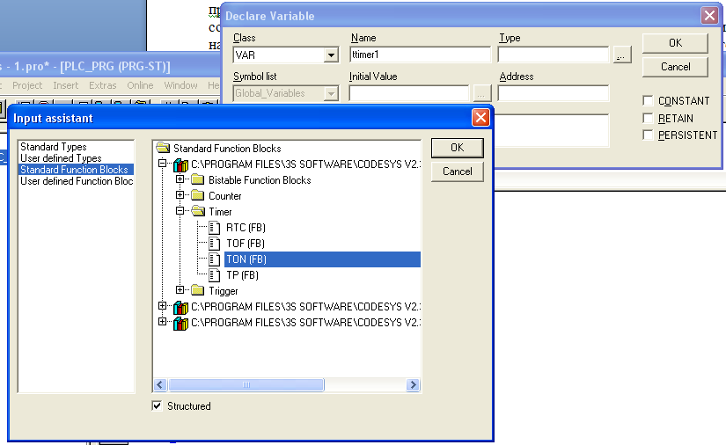
Рисунок 5 – Окно определения типа образа функциональных блоков

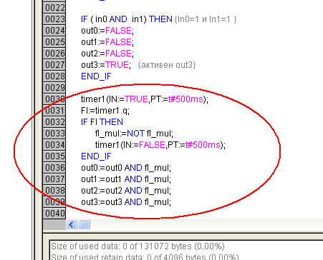
Рисунок 4 – Фрагмент программы, реализующий мигание выходных дискретных сигналов
Следующий этап заключается в конфигурации каналов ввода вывода ПЛК. Для этого необходимо открыть вкладку «Resours»и выбрать пункт «PLC Configuration». В правой части окна необходимо выбрать конфигурацию «PLC 150», в результате чего откроется список всех доступных каналов ввода-вывода данного контроллера, рисунок 6.

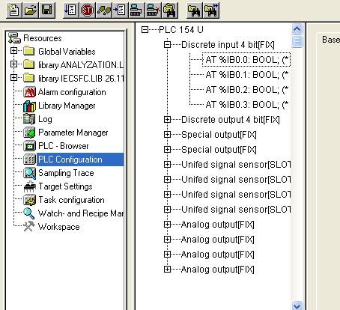
Рисунок 6 – Окно конфигурации контроллера
Для того, чтобы использовать каналы контроллера, лучше всего присвоить имена, как переменным.
В данном примере требуется два входных сигнала (in0, in1) и четыре выходных сигнала (out0…out3). Поэтому присвоим соответствующим каналам соответствующие имена. Для этого необходимо один раз «щёлкнуть» указателем мыши на условном обозначении канала по умолчанию и в появившемся поле ввода набрать имя переменной. Входные переменные должны располагаться в пункте «Discreteinput 4 bit», соответственно, выходные в пункте «Discreteoutput 4 bit». В результате конфигурация каналов будет выглядеть, как представлено на рисунке 7.
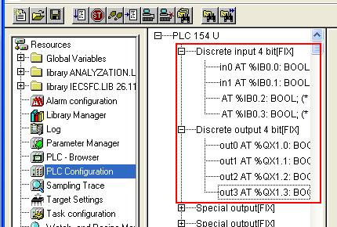
Рисунок 7 –Именованные каналы ПЛК
Теперь с каналами контроллера можно работать, как с обычными глобальными переменными, считывая или записывая в них значения.
Однако, чтобы не возникало конфликтов переопределения, необходимо удалить ранее введённые имена глобальных переменных, соответствующих каналам контроллера, в разделе объявления глобальных переменных. Для этого необходимо во вкладке «Resours»,выбрать и открыть пункт «GlobalVariebles», при этом в окошке справа откроется список глобальных переменных, в котором надо выбрать нужные и удалить (для данного примера – все).
На этом конфигурация проекта закончена.
На следующем этапе необходимо установить соединение ПЛК с компьютером и передать программный проект. Делается это также в программной среде CoDeSys.
Настройка соединения компьютера с ПЛК для загрузки и проверки работы программы в автономном режиме производится следующим образом. Для информационного обмена компьютера с ПЛК используется кабель программирования, входящий в комплект поставки. Им соединяются СОМпорт компьютера и порт Debug RS,232 контроллера(на лицевой панели).
Для настройки канала соединения из основного меню CoDeSysвыбираетсякомандаOnline Communication parameters. В диалоговомменю командой New… открывается диалоговое окно, в котором соединениюприсваивается имя (например, COM) и выбирается (из перечня) видсоединения Serial (RS232). Выбор подтверждается нажатием клавиши ОК.
После указанных действий в окне коммуникационных параметровпоявляется канал соединения с именем COM. В зоне настроек (Value) дляпараметра Baudrate устанавливается значение 115200 (бит/сек – скоростьсоединения с компьютером). Значение может быть изменено двойнымщелчком левой кнопки манипулятора «мышь» на значении. Для сохранениянового значения в окне курсором мыши выбор подтверждается нажатиемклавиши ОК.
Программное соединение с ПЛК включается из главного менюCoDeSys командой Online Login. При этом флаг перед строкой менюSimulation Mode должен быть снят.
Как только система устанавливает связь с ПЛК, появляется запрос на подтверждение загрузки новой программы, пользователь подтверждает загрузку: Да.
После завершения записи проекта в оперативную память ПЛК,запуск работы программы осуществляется выбором команды Online Run(или нажатием на лицевой панели ПЛК кнопки <Старт>). Управлятьработой ПЛК можно при помощипереключателей.
Ход выполнения работы:
- предложить и разработать алгоритм, аналогичный реализованному алгоритмув лабораторной работе №2, но усложнённый за счёт использования функционального блока из стандартной библиотекиCoDeSys;
- разработать программный проект согласно предложенного алгоритма;
- выполнить загрузку разработанного программного проекта в ПЛК;
- запустить выполнение программного проекта в ПЛК, в ходе выполнения программы произвести управление входными сигналами непосредственно на соответствующих входах ПЛК, одновременно наблюдая состояние переменных на компьютере в программной среде CoDeSys;
- оформить отчёт.
Содержание отчёта
Отчёт должен содержать следующие структурные элементы:
а) титульный лист;
б) цель работы;
в) основную часть, в которой необходимо указать подробное описание всех применяемых элементов программного проекта и обосновать выбранный вариант решения предложенной задачи;
г) выводы
Контрольные вопросы для подготовки к защите лабораторной работы

1 Дать словесное описание алгоритма реализованного программного проекта;
2 Пояснить назначение введённых дополнительных функциональных блоков;
3 По какому интерфейсу «общаются» ПЛК 150 и компьютер в разработанном проекте. Какие ещё имеются возможности для организации связи?
4 Пояснить смысл действий, связанных с настройкой и установления связи ПЛК 150 и компьютера;
5 Назвать основные способы отладки программного проекта и слежения за состоянием переменных.

Лабораторная работа №2 «Организация измерительной системы при помощи ПЛК 150 и внешних модулей ОВЕН МВУ и ОВЕН МВА. Интерфейс RS-485. Ethernet»

Цель работы:освоение знаний применения интерфейсов передачи данных в измерительно-управляющих системах, приобретение навыков разработки тзмерительно- управляющих систем на основе ПЛК 150 ОВЕН.

Задачи:
- закрепить знания применения интерфейсов передачи данных в информационных системах;
- получить навык разрабатывать информационные системы на базе ПЛК 150;
- получить навык конфигурировать ПЛК 150для его работы с протоколом передачи ModBus.

Назначение разрабатываемого проекта.
Необходимо разработать и реализовать измерительно-управляющую систему, состоящую из ПЛК 150, ОВЕН МВУ8, ОВЕН МВА8 и эмулятора печи. Эмулятор печи представляет собой нагреватель, подключаемый к источнику питания при помощи электромеханического реле, а также медного датчика температуры ТСМ50, встроенного в нагреватель и показывающий его температуру.
В задачи измерительно-управляющей системы входит обеспечение выбранного закона нагревания (или охлаждения) во времени печи. При этом, источниками информации являются термометр печи и внутренний таймер ПЛК 150, исполнительным устройством является электромеханическое реле. Однако, термометр должен быть подключен к одному из входов модуля МВА8, электромеханическое реле – к выходу МВУ8, которые, в свою очередь, должны быть связаны с ПЛК 150единым интерфейсом RS-485 и общаться по протоколу ModBus.
На стендах связь блоков по интерфейсу RS-485 уже установлена.
Пример.
Пусть необходимо реализовать линейный закон нагревания печи в приделах установленного кванта времени. Это значит, к примеру, что скорость нагревания должна составлять 1 гр.С в минуту.
Ниже представлена программа для ПЛК 150, реализующая данный закон нагревания. Причём, в качестве входной переменной температуры и выходной переменной управления электромеханическим реле, на данном этапе, используются глобальные переменные ПЛК 150.
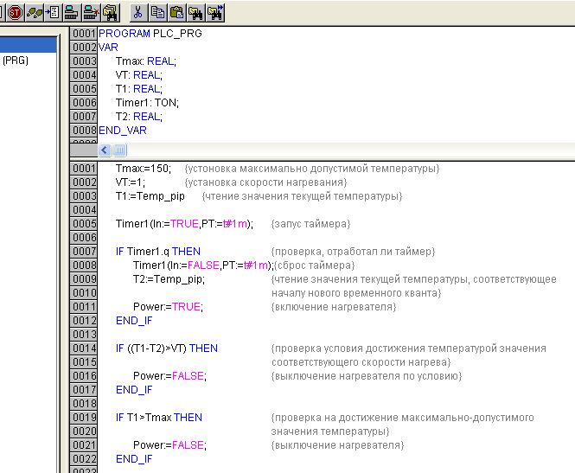

Рисунок 8 – Программа реализации линейного закона нагревания печи

Теперь необходимо настроить последовательный порт RS-485 в ПЛК 150 для работы с МВУ8 и МВА8 по протоколу передачи данных ModBus.
Для этого выбираем вкладку «Resourses», пункт «PLCConfiguration». В окошке справа выбрать платформу ПЛК 150, «щёлкнуть» на этом названии правой кнопкой мыши и в раскрывшемся меню выбрать пункт «AppendSubelement» и, далее, «ModBus (Master)» (рисунок 9), что добавит модуль, позволяющий настроить ПЛК на работу по протоколу ModBus в режиме Ведущего устройства.
Однако, для нашего примера, устройства МВА8 и МВУ8 являются устройствами ОВЕН, для которых в платформе ПЛК 150 имеются стандартные настройки. Для того, чтобы их выбрать, необходимо также установить курсор на пункт «ModBusMaster», щёлкнуть правой кнопкой мыши и в раскрывшемся меню выбрать «AppendSubelement» и далее последовательно оба устройства МВА8 и МВУ8 (рисунок 10).

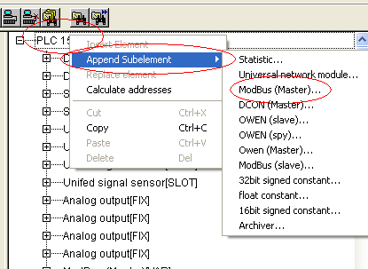

Рисунок 9 – Подключение модуля ModBus

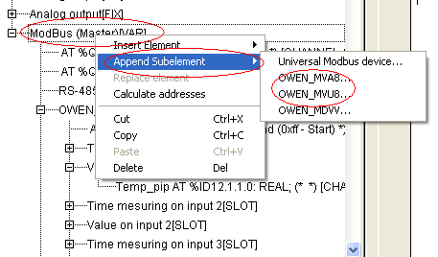

Рисунок 10 – Ввод настроек МВА8 и МВУ8 в конфигурацию ПЛК 150.

Далее, необходимо для каждого из устройства определить сетевые настройки, в частности режим работы в сети – последовательный, адрес в сети – 1 для МВА8 и 2 – для МВУ8 (рисунок 11). Для этого необходимо по очереди щёлкнуть на каждом из устройств МВА8 и МВУ8 правой кнопкой мыши, в окошке справа выбрать закладку «Modulparameters». В раскрывшемся списке пунктов необходимо выполнить все вышеуказанные настройки.Адреса можно устанавливать произвольные, но уникальные, и их надо запомнить, для того, чтобы впоследствии сообщить каждому из физических устройств МВА8 и МВУ8.
Следующий этап заключается в присваивании имён соответствующим каналам устройств МВА8 и МВУ8.
Устройство МВА8. Для присвоения имени его каналу ввода необходимо развернуть список каналов в этом устройстве, щёлкнув левой кнопкой мыши на крестике перед названием МВА8, выбрать номер канала, пусть будет первый –«Valueoninput 1», развернуть его, щёлкнув левой кнопкой мыши и заменить стандартное имя на «Temp_pip».
Аналогично для МВУ8. Развернуть список его каналов, выбрать первый канал «Valueonoutput 1»и заменить стандартное имя на «Power» (Рисунок 11)
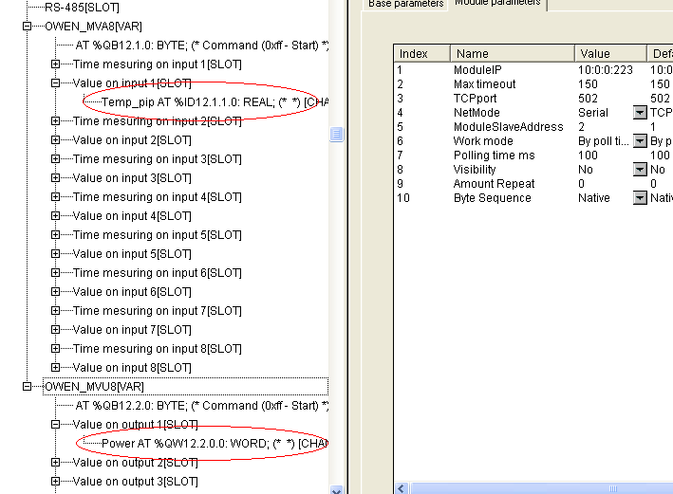

Рисунок 11 – Присвоение имён каналам МВА8 и МВУ8

Переменные «Temp_pip» и«Power» теперь необходимо удалить из списка глобальных переменных.
Проект для ПЛК 150, в соответствие с поставленной задачей, готов.
Далее его необходимо занести в ПЛК 150.
При конфигурировании устройств МВА8 и МВУ8 необходимо ввести соответствующие для них адреса в сети (1 - для МВА8 и 2 – для МВУ8), а также протоком общения ModBus, уровень – как ведомое устройство (Slave), а также скорость передачи данных, одинаковую с ПЛК 150. В устройстве МВА8 в свойствах канала №1 указать тип подключаемого датчика, как ТСМ50. После этого, к устройству МВА8, к первому входу подключить, согласно схеме на стенде, термодатчик эмулятора печиТСМ50, а к устройству МВУ8, к первому выходу- электромеханическое реле эмулятора печи.
Наблюдать за работой всего устройства в целом можно при помощи компьютера, соединённого с ПЛК 150 через интерфейс RS-232.

Ход выполнения работы:
- предложить закон регулирования температуры;
- составить алгоритм, реализующий предложенный закон регулирования;
- реализовать алгоритм в программной среде CoDeSys для ПЛК 150;
- выполнить настройку интерфейса RS-485 для использования протокола передачи ModBus ПЛК 150 в качестве ведущего устройства;
- выполнить настройку модулей МВА8 и МВУ8 для работы с ПЛК 150;
- подключить термодатчик ТСМ50 и электромеханическое реле к соответствующим устройствам;
- проверить на практике правильность работы разработанного алгоритма, соответствующего предложенному закону регулирования;
- составить отчёт.
Отчёт должен содержать следующие структурные элементы:
а) титульный лист;
б) цель работы;
в) основную часть, в которой необходимо указать подробное описание всех применяемых элементов программного проекта и обосновать выбранный вариант решения предложенной задачи;
г) выводы.
Контрольные вопросы для подготовки к защите лабораторной работы
1 Дать словесное описание алгоритма реализованного программного проекта.
2 Какой протокол обмена данными применяется в программном проекте для связи ПЛК 150 и периферийных устройств? Показать структуру применяемого протокола обмена данными.
3 Пояснить процесс подключения дополнительного модуля интерфейса ModBus в программном проекте.
4 Какие настройки модуля интерфейса необходимо выполнить, в случае, если необходимо применять внешние устройства, не являющиеся стандартными для ПЛК 150 (не содержаться в его библиотеке)? На какие особенности необходимо обратить внимание?
5 Дать характеристику спектру задач, решаемых с помощью ПЛК 150 и внешними модулями расширения. Привести приме

ПРИЛОЖЕНИЕ Б ПРОВЕРКА УНИКАЛЬНОСТИ ТЕКСТА
